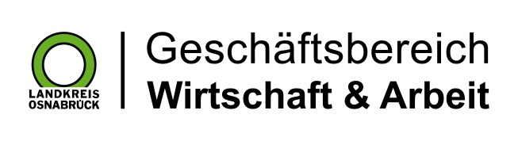

Landkreis Osnabrück · Postfach 25 09 · 49015 Osnabrück | Der Landrat

Datum: 06.02 .2018
Zimmer-Nr.: 4200
Auskunft erteilt: Frau Lübbersmann

Durchwahl:
Mobil: 0151 5288 7820
Fax: (0541) 501- 64420

E-Mail: Luebbersmannk@Lkos.de

Pressemitteilung

Vogelsang setzt auf eigene Entwicklungen
Maschinenbaunetzwerk der Hansalinie besuchte Unternehmen in Essen/Oldenburg

Essen/Oldenburg. 1929 als Sägewerk gegründet, stellt das Unternehmen Vogelsang GmbH & Co. KG heute vielfältige Produkte in der Pump-, Zerkleinerungs-, Ausbring- sowie Biogastechnik her. Rund 40 Gäste des jüngsten Netzwerktreffens Maschinen- und Anlagenbau der Wachstumsregion Hansalinie hatten jetzt die Gelegenheit, in Essen/Oldenburg hinter die Kulissen der Produktion zu schauen. „Ein hochinnovatives Unternehmen“, so die Bilanz von Netzwerkkoordinator Robert Kampmann von der Wirtschaftsförderungsgesellschaft Osnabrücker Land WIGOS.

Die Entwicklung habe über den Holzkessel- und Tankwagenbau bis hin zur Pumptechnik geführt, schilderte Geschäftsführer Harald Vogelsang den interessierten Unternehmensvertretern. Inzwischen seien viele Produkte des Unternehmens weltweit Marktführer, etwa in den Bereichen Landwirtschaft, Abwasser, Biogas oder Verkehrstechnik. Das Erfolgsrezept: „Wir sind echte Entwickler“, so der Geschäftsführer. Wir greifen kaum auf die Ideen anderer zurück, um diese zu verbessern, sondern entwickeln in der Regel komplett neue Produkte, die es am Markt noch nicht gibt.“

Sein Unternehmen setze dabei auf starke Risikostreuung durch verschiedene Produktgruppen und Absatzmärkte, skizzierte Vogelsang weiter. So habe der Name Vogelsang auch international einen guten Klang: Als weltweiter Marktführer im Bereich Systeme für die Abwasserentsorgung und Trinkwasserbefüllung von Zügen seien etwa in China 97 von 98 Highspeed Trainstations mit Entsorgungssystemen von Vogelsang ausgestattet.

Jährlich erwirtschaftet das Unternehmen einen Umsatz von rund 100 Millionen Euro und beschäftigt weltweit mehr als 850 Mitarbeitern in über 25 Niederlassungen auf fünf Kontinenten. Mit einer Exportquote von rund 65 Prozent verfügt das Unternehmen jedoch auch über ein breites Netz eigener Vertretungen bzw. Tochterunternehmen, ergänzte Vertriebsleiter Rainer Zobel.

Der Verein Hansalinie ist ein Zusammenschluss der Stadt Osnabrück sowie der fünf Landkreise an der A1 zwischen Osnabrück und Bremen, regional ansässigen Unternehmen sowie wirtschaftsnahen Einrichtungen. Ziel ist es, den Wirtschaftsraum zu stärken.

Bildunterschrift:
Spannende Betriebsbesichtigung des Netzwerkes Maschinen- und Anlagenbau der Wachstumsregion Hansalinie beim Unternehmen Vogelsang (von links nach rechts): Vertriebsleiter Rainer Zobel, Geschäftsführer Harald Vogelsang und Netzwerkkoordinator Robert Kampmann von der WIGOS.

Foto: Vogelsang / Carsten Wenner

